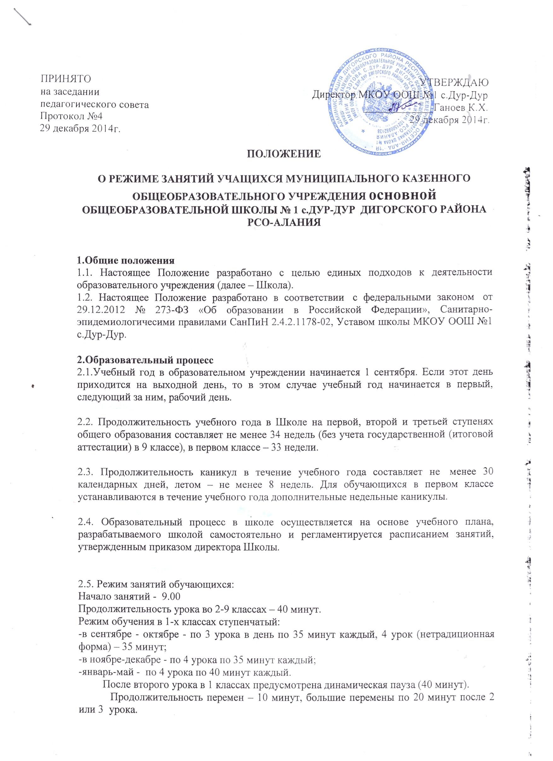

2.6. Расписание уроков составляется отдельно для обязательных и элективных занятий. Между началом элективных занятий и последним уроком обязательных занятий устраивается перерыв продолжительностью не менее 45 минут.

2.7. Учебная недельная нагрузка распределяется равномерно в течение учебной недели, при этом объем максимальной допустимой нагрузки в течение дня составляет:
- для обучающихся 1-х классов не более 4 уроков и 1 день в неделю - не более 5 уроков за счет урока физической культуры;
для обучающихся 2 - 4-х классов - не более 5 уроков, и один раз в неделю 6 уроков за счет урока физической культуры при 6-дневной учебной неделе;
для обучающихся 5 - 6-х классов - не более 6 уроков;
для обучающихся 7 - 9-х классов - не более 7 уроков.
Расписание уроков составляется отдельно для обязательных и факультативных занятий. Факультативные занятия планируются на дни с наименьшим количеством обязательных уроков. Между началом факультативных занятий и последним уроком рекомендуется устраивать перерыв продолжительностью не менее 45 минут.

2.8. При составлении расписания уроков чередуются различные по сложности предметы в течение дня и недели:
для обучающихся I ступени образования основные предметы (математика, русский и иностранный язык, природоведение, информатика) чередуются с уроками музыки, изобразительного искусства, труда, физической культуры;
для обучающихся II ступени образования предметы естественно-математического профиля чередуются с гуманитарными предметами.
Для обучающихся 1-х классов наиболее трудные предметы проводятся на 2-м уроке; 2 - 4-х классов - 2 - 3-м уроках; для обучающихся 5 - 9-х классов на 2 - 4-м уроках.
В начальных классах сдвоенные уроки не проводятся.
2.9. В течение учебного дня не следует проводить более одной контрольной работы. Контрольные работы рекомендуется проводить на 2 - 4-м уроках.

2.10. Для предупреждения переутомления и сохранения оптимального уровня работоспособности в течение недели обучающиеся должны иметь облегченный учебный день в четверг или пятницу.

2.11. Объем домашних заданий (по всем предметам) должен быть таким, чтобы затраты времени на его выполнение не превышали (в астрономических часах): во 2 - 3 классах - 1,5 ч., в 4 - 5 классах - 2 ч., в 6 - 8 классах - 2,5 ч., в 9 классе - до 3,5 ч.

2.12. Освоение образовательных программ основного общего, среднего общего образования завершается обязательной итоговой аттестацией обучающихся. При проведении итоговой аттестации не допускается проведение более одного экзамена в день. Перерыв между проведением экзаменов должен быть не менее 2 дней.

